GENERALIDADES
La Comisión de Integridad Gubernamental y Cumplimiento Normativo (CIGCN) del Parque Zoológico Nacional “Arq. Manuel Valverde Podestá” (ZOODODOM) se guía por principios éticos y valores corporativos diseñados para fomentar la transparencia, la ética y la integridad en todos los niveles de la institución. En el marco de la 5ta Campaña Nacional por la Integridad en la Administración Pública – Año 2025, liderada por la Dirección General de Ética e Integridad Gubernamental (DIGEIG), se ha implementado un conjunto de acciones orientadas a consolidar una cultura institucional basada en la ética y el cumplimiento normativo.
Esta campaña se alinea con los esfuerzos internacionales para la prevención de la corrupción, promoviendo valores como la honestidad, la justicia, la vocación de servicio y la disciplina, apoyados por un Código de Ética que define las normas de conducta esperadas en la institución.
El ZOODOM ha trabajado activamente en la implementación de estrategias culturales y normativas para fomentar una cultura de integridad, mejorar el cumplimiento normativo y garantizar la rendición de cuentas en sus procesos internos y externos.
En esta 5ta. campaña fuimos reconocidos con el premio La Milla Extra, lo cual refuerza nuestro compromiso de continuar promoviendo los valores éticos y la integridad gubernamental.

OBJETIVO DEL INFORME
El objetivo principal de la Comisión de Integridad Gubernamental del Parque Zoológico Nacional es promover la institucionalización de la ética y el estímulo de conductas íntegras en el servidor público, vigilar el cumplimiento del Código de Ética y Conducta de los Servidores Públicos. A través de esta comisión, se busca el cumplimiento normativo, prevención de riesgo, antisoborno y manejo de herramientas de integridad gubernamental para así prevenir los actos de corrupción y conflictos de intereses en la en nuestra institución, garantizar la buena administración y el acceso a la información pública.

- PRODUCTO 1- CULTURA DE INTEGRIDAD

1) NOMBRE DE LAS ACTIVIDADES DESARROLLADAS DEL PRODUCTO
1) Promoción de la campaña por la Integridad de DIGEIG.
2) Desarrollar campaña institucional de sensibilización y promoción transversal de los valores institucionales por una cultura de integridad.
3) Coordinación de talleres sobre la implementación de mecanismos de inducción sobre integridad a los nuevos servidores.
4) Participación en la Celebración del Pre- Congreso internacional por una cultura de integridad: Gestión de conflicto de conflicto de interés.
5) Participación en la Celebración del congreso internacional por una cultura de integridad: Gestión de conflicto de conflicto de interés."
6) Crear programa interno de formación para la integridad.
7) Completar con los compromisos asumidos en la mesa de trabajo del taller de conformación para el plan de trabajo de las CIGCN y oficiales de integridad.
8) Completar con los compromisos asumidos en la mesa de trabajo del taller de conformación para el plan de trabajo de las CIGCN y oficiales de integridad.

2) RESPONSABLE DEL DESARROLLO DE LAS ACTIVIDADES:
- Comisión de Integridad
3) OBJETIVO DEL PRODUCTO:
- Desarrollar programas, eventos y actividades lúdicas que promuevan la interiorización de los principios éticos y valores de integridad.
4) DESCRIPCIÓN DE LAS ACTIVIDADES REALIZAS
- En la primera actividad incentivamos a los empleados a unirse a la campaña por la integridad a través de charlas y redes sociales.
- En la segunda actividad desarrollamos una campaña institucional de sensibilización y promoción transversal de los valores institucionales por una cultura de integridad, publicando mensajes en apoyo al proceso de concientización y sensibilización a través de las redes sociales y correo electrónico.
- En la tercera actividad seguimos implementando los mecanismos de inducción sobre integridad con la finalidad de sensibilizar a los servidores públicos de nuevo ingreso sobre la importancia de la ética y valores en la gestión pública, a partir de la comprensión de conceptos básicos y ejercicios de reflexión.

5) RESULTADOS OBTENIDOS:
Los resultados obtenidos fueron los siguientes: los empleados tienen conocimiento y entienden la importancia de los valores éticos, y su rol de la honestidad e integridad, fortaleciendo la confianza institucional. Además, tienen mayor participación en las actividades éticas, y uso con más eficaz de los controles asignados para cualquier proceso administrativo, por lo que, se fortaleció más la cultura de integridad.
6) DIFICULTAD O DESAFÍOS: Por situaciones diversas familiares y de salud no todos los empleados pudieron participar en las charlas impartidas.
7) JUSTIFICACIÓN DE NO CUMPLIMIENTO
Las actividades núm. 4 y 5 del producto núm. 1 no fueron ejecutadas debido a que la Dirección General de Ética e Integridad Gubernamental (DIGEIG) no llevó a cabo el Congreso Internacional por una Cultura de Integridad, contemplado en el Plan de Trabajo 2025, a causa del proceso electoral en las distintas instituciones públicas, y las actividades núm. 7 y 8 no fuimos convocados.
8) CONCLUSIÓN Y RECOMENDACIÓN
Durante el año 2025, se evidenció que las capacitaciones son de suma importancia para la formación de los miembros y colaboradores de la institución, ya que resultan fundamentales para crear conciencia sobre los valores éticos y conductuales. Asimismo, se determinó la necesidad de incluir a todos los empleados del parque, sin distinción del grupo al que pertenezcan, a fin de que cada uno asuma un mayor compromiso y responsabilidad ética.
En tal sentido, se recomienda continuar fortaleciendo la cultura de integridad dentro de la institución.

9) ANEXOS
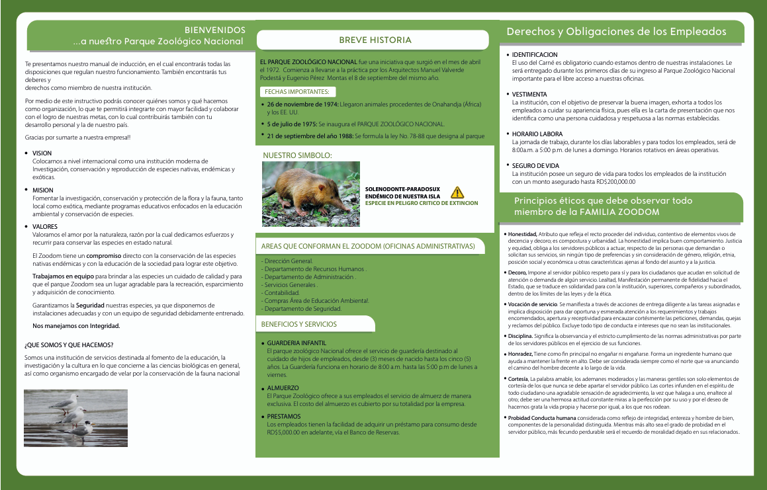
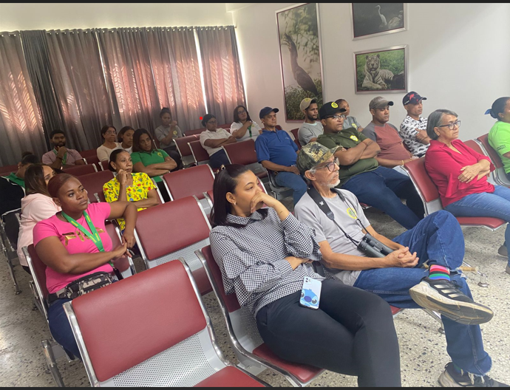

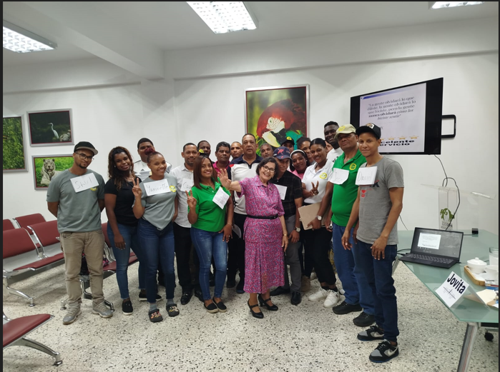

II.PRODUCTO 2- COMPROMISOS DE ALTA DIRECCIÓN POR L INTEGRIDAD
1. NOMBRE DE LAS ACTIVIDADES DESARROLLADAS DEL PRODUCTO
1) Asistir a la MAE y Equipo de Alta gerencia en la suscripción y resolución sobre el Compromiso Estratégico de Integridad y Prevención de la Corrupción Administrativa.
2) Asistir a la MAE y Equipo de Alta gerencia en la adopción de las Directrices de Integridad para Cargos de Alto Nivel y Equipo de Alta Gerencia.
3) Desarrollar acto de lectura y firma del compromiso por la integridad de la máxima autoridad ante todos los servidores públicos de la institución.
4) Auditar que la firma de la máxima autoridad sea realizada conforme al debido proceso, adjuntando los anexos que forma parte del compromiso. Conforme al documento estandarizado.
5) Asistir a reuniones trimestrales de coordinación en materia de integridad con la Máxima Autoridad.
6) Elaborar matriz institucional del cumplimiento de las obligaciones de los sujetos obligados a presentar declaración jurada de bienes.

- RESPONSABLE DEL DESARROLLO DE LAS ACTIVIDADES:

-Comisión de Integridad

- OBJETIVO DEL PRODUCTO:
- Crear la confianza y el clima de integridad que propicie los trabajos de la Comisión de Integridad Gubernamental y Cumplimiento Normativo (CIGCN), por la institucionalización del Sistema de Integridad y sus componentes.

- DESCRIPCIÓN DE LAS ACTIVIDADES REALIZAS:

- Suministramos a la MAE y equipo de Alta Gerencia de los instrumentoss necesario para que asuman el Compromiso Estretégico de Integridad y Prevención de la Corrupción Administrativa.
- Le informamos a la MAE sobre la importancia del cumplimiento eficaz del Compromiso Estratégico de Integridad y Prevención de la corrupción Administrativa, y demás acuerdos e instrumentos de lucha contra la corrupción.

- Realizaremos un acto de lectura y firma del compromiso por la integridad, el cual se efectuó el miércoles 18 de junio del año 2025.
- EL acto de lectura se efectuó el miércoles 18 de junio del año 2025. El documento firmado se envió a la DIGEIG.

- Organizamos encuentros de la Comisión de Integridad y la MAE para el seguimiento del compromiso firmado y otros temas relacionados con ética y valores.

- El 26 de febrero de 2025 se elaboró y remitió a la Dirección General de Ética e Integridad Gubernamental (DIGEIG) la Matriz Institucional de Cumplimiento de las Obligaciones de los Sujetos Obligados a Presentar Declaración Jurada de Bienes.

- RESULTADOS OBTENIDOS:

- Con la ejecución de estas actividades se espera asegurar el cumplimiento eficaz del Compromiso Estratégico de Integridad y Prevención de la Corrupción Administrativa, así como de los demás acuerdos e instrumentos orientados a la lucha contra la corrupción administrativa.

- DIFICULTAD O DESAFÍOS
– En la ejecución de estas actividades se presentó únicamente una leve dificultad, consistente en la coordinación de la disponibilidad horaria de todos los altos funcionarios debido a sus funciones.

- JUSTIFICACIÓN DE NO CUMPLIMIENTO
En este producto se cumplieron satisfactoriamente todas las actividades.

- CONCLUSIÓN Y RECOMENDACIÓN
Todas estas actividades y Las acciones realizada han creado beneficios importantes para el Parque Zoológico Nacional, porque seguimos fortaleciendo la capacidad de luchar y confrontar los desafíos de corrupción y mejorar los procedimientos administrativos internos. Además, asegurar el cumplimiento eficaz del Compromiso Estratégico de Integridad y Prevención de la Corrupción Administrativa.

- ANEXOS

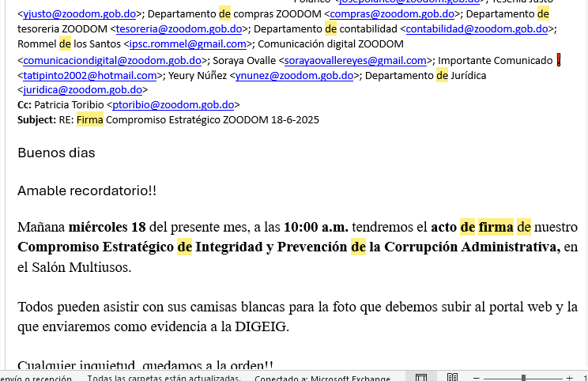
- Correos y fotos de la firma de nuestro Compromiso Estratégico de Integridad y Prevención de la Corrupción Administrativa:

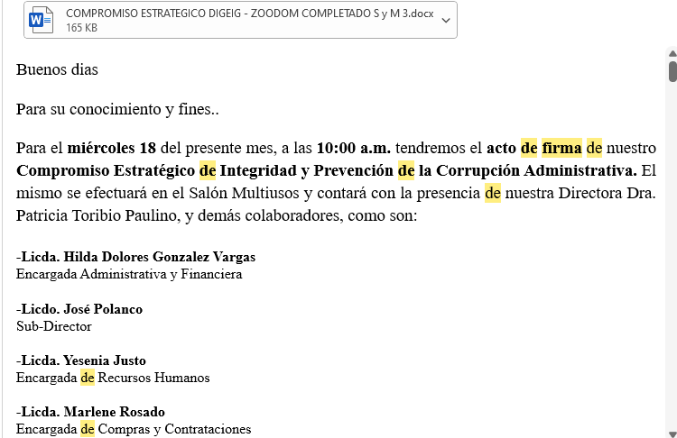
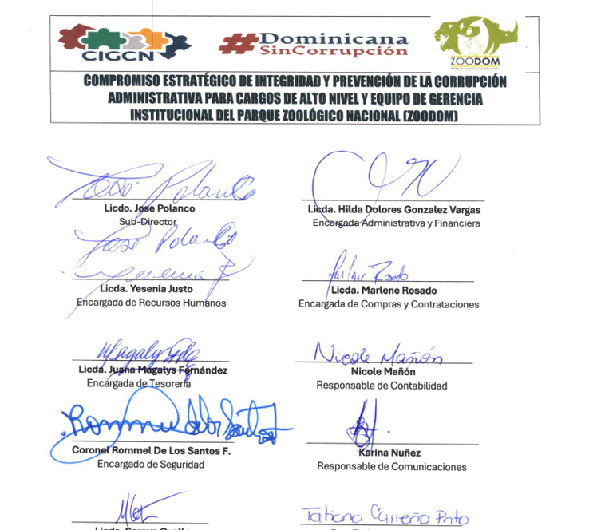

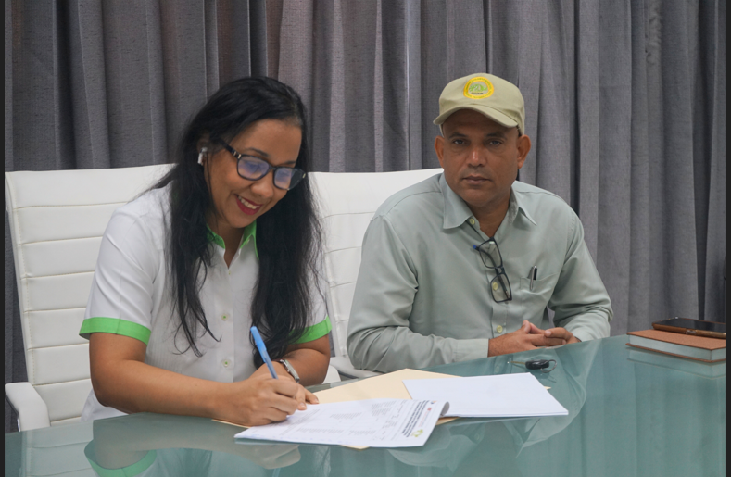

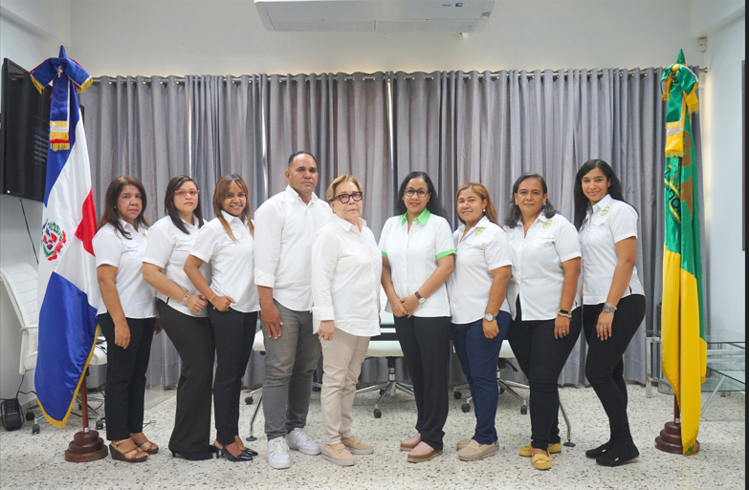

III: PRODUCTO 3- MODELO DE GESTIÓN DE RIESGOS DE CORRUPCIÓN
- NOMBRE DE LAS ACTIVIDADES DESARROLLADAS DEL PRODUCTO

- Socialización sobre Planeación de gestión de riesgos de corrupción.
- Socialización sobre Identificación de riesgos de corrupción.
- Socialización sobre evaluación, valoración y priorización del riesgo.
- Socialización sobre tratamiento de riesgos de corrupción.
- Socialización sobre seguimiento y monitoreo de riesgos de corrupción.
- Evaluación a la Implementación del modelo de gestión de riesgos conductual.

2. RESPONSABLE DEL DESARROLLO DE LAS ACTIVIDADES:
- Comisión de Integridad
3. OBJETIVO DEL PRODUCTO:
- Desarrollar procesos con la finalidad de implementar estrategias y actividades preventivas de planeación, identificación, evaluación, valoración, tratamiento, seguimiento y difusión de los riesgos de corrupción en la administración pública.

- DESCRIPCIÓN DE LAS ACTIVIDADES REALIZAS

- Se socializó la Planeación de la Gestión de Riesgos de Corrupción.
- Se socializó la Identificación de riesgos de corrupción en nuestra institución.
- Se socializó la evaluación, valoración y priorización del riesgo.
- Se socializó el tratamiento de riesgos de corrupción.
- Socialización sobre el seguimiento y monitoreo de riesgos de corrupción de la institución.
- Se socializó la evaluación a la implementación del modelo de gestión de riesgos conductual.

- RESULTADOS OBTENIDOS
Esperamos el cumpliendo eficaz de nuestra Matriz de Riesgos Conductuales y la implementación de estrategias y actividades preventivas de planeación, identificación, evaluación, valoración, tratamiento, seguimiento y difusión de los riesgos de corrupción en la administración pública.
- DIFICULTAD O DESAFÍOS:
- En este producto no se presentaron dificultades, y pudimos elaborar exitosamente nuestra matriz de Gestión de Riesgos de Corrupción.

- JUSTIFICACIÓN DE NO CUMPLIMIENTO
Se realizaron todas las actividades programadas en el producto III del Plan de trabajo de la CIGCN 2025.

- CONCLUSIÓN Y RECOMENDACIÓN
Una matriz de probabilidad e impacto permite clasificar los riesgos según su gravedad y la probabilidad de que ocurran, lo que facilita la priorización de estos.
Se realizó una matriz de identificación de riesgo, para garantizar los controles internos en las áreas y en los procesos administrativos, con el fin de, evitar fraudes y corrupción, la cual ha sido de mucha importancia.
El proceso de identificación, evaluación y tratamiento de riesgos ha llevado a resultados visibles que reflejan la responsabilidad y compromiso del Parque Zoológico Nacional con la mejora continua y la integridad institucional.
Recomendamos y aspiramos a continuar cumpliendo de manera estricta con los procedimientos establecidos en la matriz, a fin de prevenir la ocurrencia de casos de corrupción. La evaluación continua de estos procesos permite fortalecer una gestión basada en la integridad y la transparencia.

- ANEXOS
- Matriz de Riesgos de Corrupción
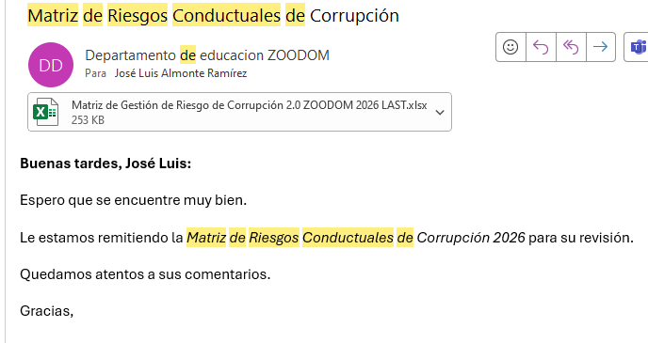

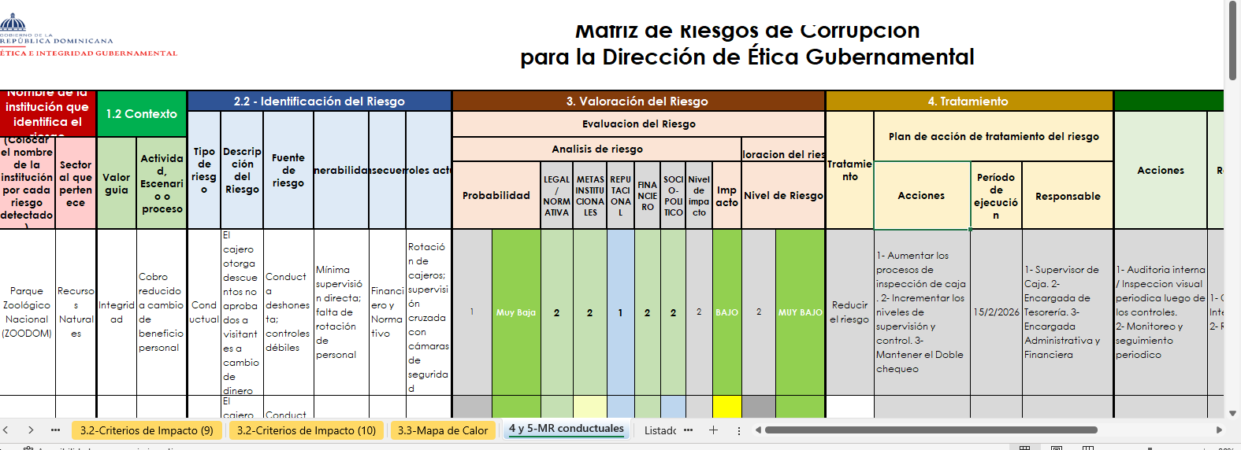

IV.PRODUCTO 4- POLÍTICA INSTITUCIONAL DE INTEGRIDAD Y ANTICORRUPCIÓN
- NOMBRE DE LAS ACTIVIDADES DESARROLLADAS DEL PRODUCTO
1) Taller de inducción para la implementación del Código de Integridad y Conducta.
2) Taller de inducción para la implementación de la política de conflicto de interés.
3) Lanzamiento de la política de conflicto de interés.
4) Socialización permanente de la política de conflicto de interés.
5) Taller de inducción para la implementación de la resolución que regula el buzón físico de denuncias ciudadana gestionado por la CIGCN y OIG.
6) Lanzamiento del buzón físico de denuncia ciudadana
7) socialización permanente sobre resolución de buzón físico de denuncia ciudadana.

2. RESPONSABLE DEL DESARROLLO DE LAS ACTIVIDADES:
- Comisión de Integridad
3. OBJETIVO DEL PRODUCTO
- Establecer estándares conductuales de principios y valores éticos y de integridad para la prevención y mitigación de riesgos de conflictos de interés, soborno, incumplimiento normativo y cualquier otra conducta que genera riesgos de corrupción en la administración.

4. DESCRIPCIÓN DE LAS ACTIVIDADES REALIZAS
1) Impartimos el taller de inducción para la implementación del Código de Integridad y Conducta.
2) Impartimos el taller de inducción para la implementación de la política de conflictos de interés.
3) Realizamos el lanzamiento de la política de conflicto de interés.
4) Se socializó de manera permanente de la política de conflicto de interés.
5) Se preparó la inducción para la implementación de la resolución que regula el buzón físico de denuncias ciudadana gestionado por la CIGCN y OIG.
6) Realizamos el lanzamiento del buzón físico de denuncia ciudadana
7) Se socializó de manera permanente la resolución de buzón físico de denuncia ciudadana.

5. RESULTADOS OBTENIDOS
- Contar con estándares conductuales claramente definidos, socializados y aplicados en la institución, que orienten el comportamiento ético de los servidores públicos, fortalezcan la cultura de integridad y contribuyan a la prevención, mitigación y reducción de riesgos asociados a conflictos de interés, soborno, incumplimiento normativo y otras conductas que puedan generar actos de corrupción en la administración pública.

6. DIFICULTAD O DESAFÍOS
- La principal dificultad presentada fue la coordinación para reunir a los empleados de las distintas áreas en un mismo horario.
7. JUSTIFICACIÓN DE NO CUMPLIMIENTO
- Cumplimos con todas las actividades programadas en el producto No. 4 del Plan de Trabajo de la CIGCN del año 2025.
8. CONCLUSIÓN Y RECOMENDACIÓN:
- La implementación y aplicación efectiva de estándares conductuales claros y debidamente socializados permite consolidar una cultura institucional basada en la ética y la integridad, orientando el comportamiento de los servidores públicos hacia el cumplimiento de principios y valores. Estos estándares constituyen una herramienta fundamental para prevenir, mitigar y reducir los riesgos de conflictos de interés, soborno, incumplimiento normativo y otras conductas que puedan derivar en actos de corrupción, contribuyendo así al fortalecimiento de la transparencia, la confianza ciudadana y la correcta gestión de la administración pública.
- Se recomienda mantener y fortalecer la actualización, socialización y aplicación continua de los estándares conductuales, asegurando la participación de todos los servidores públicos mediante capacitaciones periódicas y mecanismos de seguimiento y evaluación. Asimismo, es conveniente promover una cultura de denuncia responsable y establecer controles internos efectivos que permitan identificar oportunamente posibles riesgos éticos, garantizando el cumplimiento normativo y el compromiso institucional con la integridad y la transparencia en la gestión pública.

9.ANEXOS
- Código de Ética:
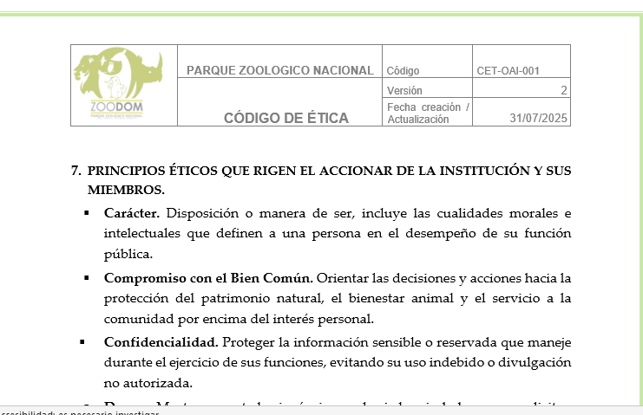

-Políticas de Conflictos de Interés

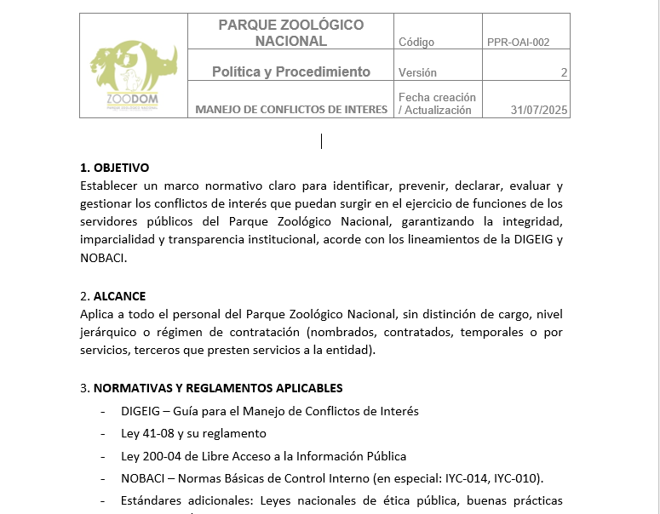
- Políticas de Conflictos de Interés

- Instalación de Buzón de Denuncias:
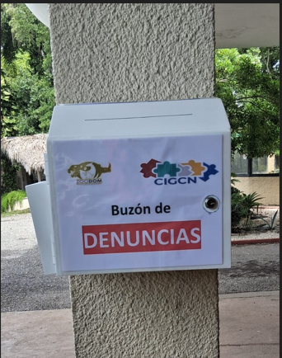

CONCLUSIÓN GENERAL POA 2025
- El Plan de Trabajo de la CIGCN 2025 del Parque Zoológico Nacional representa un compromiso institucional firme con la promoción de la ética, la integridad y la transparencia en la gestión pública. Mediante el desarrollo de programas y actividades que fomentan la interiorización de valores éticos, la consolidación de un clima de confianza e integridad, la implementación de procesos preventivos para la gestión de riesgos de corrupción y el establecimiento de estándares conductuales claros, la institución fortalece su Sistema de Integridad. Estas acciones contribuyen a la prevención y mitigación de conflictos de interés, soborno e incumplimiento normativo, garantizando una administración responsable, alineada con los principios de buen gobierno y orientada a fortalecer la credibilidad y confianza de la ciudadanía en el Parque Zoológico Nacional.
- En conjunto, estos cuatro (4) productos contribuyen a generar confianza institucional, prevenir y mitigar riesgos de corrupción, conflictos de interés y soborno, así como a consolidar una gestión pública íntegra, orientada al cumplimiento normativo y al fortalecimiento de la credibilidad ante la ciudadanía.

SECCIÓN II- DOMINICANA SIN CORRUPCIÓN “GESTIONAR RIESGOS ES INTEGRIDAD”

RESUMEN EJECUTIVO BASADO EN LAS SIGUIENTES ACTIVIDADES REALIZADAS EN EL MARCO DE 4TA EDICIÓN #DOMINICANASINCORRUPCIÓN
En el marco de la 5ta edición de la campaña #DominicanaSinCorrupción, el Parque Zoológico Nacional “Arq. Manuel Valverde Podestá” ha implementado una estrategia integral para combatir los riesgos conductuales asociados con la corrupción dentro de la institución. Elaborando una matriz de riesgo conductuales, lo cual es vital para garantizar que la organización esté preparada para afrontar tanto las incertidumbres internas como externas que puedan afectar su capacidad para alcanzar sus objetivos y por ende el desarrollo y éxito de dicha matriz.
Se utilizó un enfoque estructurado y proactivo en la identificación, evaluación y gestión de los riesgos permitirá a la organización no solo mitigar las amenazas, sino también garantizar la transparencia, integridad y la justicia en todos los procedimientos administrativos. Además, aprovechar esta oportunidad para mejorar y fortalecer la integridad institucional.
Durante la elaboración de la matriz se realizó una absoluta identificación, evaluación y tratamiento de riesgos relacionados en las áreas más vulnerables, donde se pueden presentar posibles actos de corrupción.
"PLANIFICACIÓN E IDENTIFICACIÓN DE RIESGOS CONDUCTUALES"
En el proceso de Planificación e Identificación de Riesgos Conductuales, el ZOODOM tuvo un enfoque estratégico para identificar, evaluar y mitigar los riesgos relacionados con posibles actos de corrupción dentro de la institución. Este enfoque se concentró en las áreas y actividades que podrían estar expuestas a la corrupción y que afectan la integridad institucional y los procesos administrativos. A continuación, presentamos la identificación los riesgos potenciales y descripción:
- Riesgos estratégicos: Relacionados con la dirección y los objetivos de la organización. Incluye cambios en el entorno gubernamental, políticas y normativas de Estado, decisiones estratégicas equivocadas y/o incapacidad para adaptarse a nuevas condiciones.
- Riesgos financieros: Incluyen fluctuaciones en los ingresos, variabilidad de costos, cambios en las condiciones económicas, o cambio / disminución de presupuesto.
- Riesgos operativos: Relacionados con los procesos internos, como fallos en la operatividad o funcionamiento, problemas logísticos, o falta de innovación.
- Riesgos tecnológicos: Cambios tecnológicos rápidos que pueden hacer obsoletos los productos o servicios de la organización, o la falta de infraestructura tecnológica adecuada.
- Riesgos regulatorios: Cambios en las normativas legales o fiscales que puedan afectar las operaciones.
- Riesgos de reputación: Problemas relacionados con la percepción pública de la organización, que podrían derivar de errores operacionales, crisis de relaciones públicas, o fallos en la ética institucional.
- Riesgos relacionados con el capital humano: Pérdida de talento clave, baja moral o motivación, problemas laborales.

- “EVALUACIÓN DE RIESGOS CONDUCTUALES”
La evaluación de riesgos conductuales realizada por el ZOODOM radicó en analizar los riesgos identificados previamente para determinar su nivel de prioridad y asignar recursos adecuados a su tratamiento. Una vez identificados los riesgos, se procedió a su evaluación en términos de su probabilidad de ocurrencia y su impacto potencial en los objetivos estratégicos de la organización. Para esto, se pueden usar herramientas como:
- Matriz de riesgos: Una matriz de probabilidad e impacto permite clasificar los riesgos según su gravedad y la probabilidad de que ocurran, lo que facilita la priorización de los mismos.
- Análisis FODA: Puede ser útil para entender cómo los riesgos externos (oportunidades y amenazas) y los internos (fortalezas y debilidades) interactúan y afectan la estrategia.
- Análisis PESTEL: Evalúa los factores políticos, económicos, sociales, tecnológicos, ecológicos y legales que podrían presentar riesgos para la organización.
La evaluación de los riesgos identificados para el Parque Zoológico se ha trabajado en base a la matriz de riesgos.
Plan de acciones para abordar los Riesgos
Para cada riesgo identificado cuya evaluación resultante sea de alto impacto, es necesario definir un plan de acción para su mitigación, transferencia, aceptación o aprovechamiento. Las opciones más comunes incluyen:
- Mitigación del riesgo: Desarrollar estrategias para reducir la probabilidad o el impacto del riesgo. Esto podría incluir la diversificación de productos y servicios, la capacitación del personal, o la implementación de tecnologías para mejorar la eficiencia operativa.
- Transferencia del riesgo: Transferir el riesgo a otra entidad, pudiendo ser a través de seguros, y/o subcontrataciones, entre otros.
- Aceptación del riesgo: Si se decidiera por esta opción, sería necesario analizar si el costo de mitigar el riesgo es mayor que el impacto potencial. La organización deberá optar por aceptar y aplicar la opción más factible, pero siempre manteniendo un monitoreo constante.
- Aprovechamiento del riesgo: En ciertos casos, los riesgos pueden generar oportunidades (Ej. un cambio tecnológico puede ser aprovechado para mejorar productos y servicios), y se pueden desarrollar estrategias para capitalizar esto.
- Integración de la Gestión de Riesgos en la Estrategia
La gestión de riesgos debe ser un componente integral del Plan Estratégico, no como una tarea aislada, sino con un enfoque continúo alineada a los objetivos a largo plazo de la organización. Formas de integrar la gestión de riesgos:
- Incorporación de riesgos en los objetivos estratégicos: Los riesgos identificados y las respuestas a estos son considerados en el Plan Estratégico.
- Desarrollo de indicadores de riesgo: Establecer indicadores clave de rendimiento que permitan monitorear los riesgos y ajustar las estrategias cuando sea necesario.
- Proceso de revisión continua: La gestión de riesgos es un proceso continuo durante la ejecución del plan. Es necesario realizar revisiones periódicas para identificar nuevos riesgos o aplicar cambios en los existentes y ajustar las estrategias en consecuencia.
- “VALORACIÓN DE RIESGOS CONDUCTUALES”
La valoración de riesgos conductuales es un paso fundamental en el proceso de gestión de riesgos, porque facilita la clasificación de los grupos de interés a nivel general, en relación con su impacto potencial, su influencia en las decisiones o su acercamiento al ZOO. Se ha utilizado la herramienta de Poder e Interés, cuyos resultados pueden permitir priorizarlas en función de su poder para influir en el Zoológico y su interés en las decisiones que se toman:
Parte interesada | Poder | Interés | Estrategia de gestión
Gobierno | Alto | Alto | Involucrar activamente, mantener un diálogo continuo.
Responsables del Cuidado, salud y bienestar de los animales | Alto | Alto | Asegurar su satisfacción y compromiso en el trabajo.
Visitantes | Medio | Alto | Escuchar las retroalimentaciones y opiniones, mantener buenas condiciones.
Organizaciones de Conservación | Medio | Alto | Colaborar en proyectos conjuntos y cumplir con sus expectativas.
Proveedores | Medio | Medio | Mantener relaciones comerciales estables.
Comunidad local | Bajo | Medio | Informar sobre beneficios locales, mitigar impactos negativos.
Medios de comunicación | Bajo | Medio | Gestionar la imagen pública, ofrecer información veraz.
Centros de Investigación, Universidades | Bajo | Bajo | Facilitar el acceso al zoológico para investigaciones.

Acciones para lograr una gestión de las partes interesadas más efectiva
- Establecimiento de canales de comunicación efectivos, claros y abiertos para todas las partes interesadas, esto incluye participación en reuniones convocadas por el gobierno central, los organismos de control y asociaciones locales, así como un sistema de retroalimentación para los visitantes.
- Desarrollo de programas de concientización y educación, para la colaboración con organizaciones de conservación, universidades y expertos en la coordinación de programas educativos y el desarrollo de acciones en apoyo a la Misión institucional, que involucren y puedan impactar de manera positiva al público y al personal del zoológico.
- Mantener y mejorar los niveles de transparencia en la ejecución de sus prácticas de conservación, su impacto ambiental y las estrategias de bienestar animal, lo que fortalece su relación con las ONGs, la comunidad local y los medios.
- Implementar estrategias de sostenibilidad con el apoyo de las partes interesadas externas, como el gobierno y las ONGs, para impulsar el desarrollo de iniciativas que favorezcan tanto la conservación de la fauna como la sostenibilidad económica del parque.

- “TRATAMIENTO, COMUNICACIÓN Y DIFUSIÓN DE RIESGOS CONDUCTUALES”
El tratamiento de los riesgos identificados se llevó a cabo el plan de acción de tratamiento del riesgo mediante la ejecución de técnicas para cada tipo de riesgo. Estas acciones se desarrollaron para reducir la posibilidad de ocurrencia y mitigar el impacto, además de fomentar una cultura de integridad y transparencia.
Técnicas Principales:
- Control interno: Fortalecimiento y seguimiento de los procedimientos administrativos establecidos para prevenir cualquier irregularidad.
- Auditorías Regulares: Realización de auditorías internas recibir o evaluar cualquier procedimiento siguiendo los controles existentes.
- Actualización de Protocolos: Mejora de los procedimientos operativos en las áreas de compras, boleterías y almacén para garantizar su correcta ejecución y prevención.

- IMPACTO
Las acciones iniciadas nos han creado beneficios importantes para el Parque Zoológico Nacional, porque seguimos fortaleciendo la capacidad de luchar y confrontar los desafíos de corrupción y mejorar los procedimientos administrativos internos.
Los principales impactos tienen:
- Prevención de Irregularidades:
Los controles internos mejorados han reducido la probabilidad de ocurrencia de fraudes y actos de corrupción. La implementación de sistemas de monitoreo y auditorías continuas asegura la detección temprana de anomalías.
- Cumplimiento de los Formularios de Controles:
Las estrategias de controles seleccionadas garantizan el cumplimiento de modelos éticos y normativos, las cuales, refuerzan la prevención y transparencia en la institución.
- RESULTADOS
El proceso de identificación, evaluación y tratamiento de riesgos ha llevado a resultados visibles que reflejan la responsabilidad y compromiso del Parque Zoológico Nacional con la mejora continua y la integridad institucional.
Se están cumpliendo con los procedimientos establecidos, y no se han presentado casos de corrupción.
La evaluación continua permite que se trabaje con integridad y transparencia.

- ANEXOS

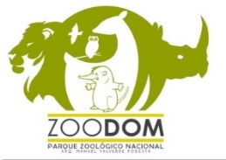PARQUE ZOOLOGICO NACIONAL
AUTORIZACION-CONTROL ENTRADA Y SALIDA EXTERNA
ANIMALES - EQUIPOS– MATERIALES
ESTE FORMULARIO TENDRA UNA VIGENCIA DE 48 HORAS DESPUES DE FIRMADO

Fecha:___________________ Hora:______________________
Autorizamos a __________________________________________
Solicitado por____________________________________________
Depto. O compañía _____________________________________

Entrada_________________________salida______________________________
Descripción:
Montura
Chequeo
Internamiento
Cambiar
Reparar
Botar
Donar
Realizar trabajos
Vender
Llenar

Observaciones ________________________________________________________________________________________________________________________________________ SEGURIDAD ADMINISTRACION

MOVIMIENTO INTERNO HERRAMIENTAS, MATERIALES Y EQUIPOS

FECHA_________________
AUTORIZO A__________________________________________TRASLADAR DE_______________________________A_____________________________
LAS HERRAMIENTAS, EQUIPOS Y/O MATERIALES DETALLADOS A CONTINUACION PARA EL USO EN: ________________________________________________________________
DETALLE DE LA CARGA: ________________________________________________________________________________________________________________________________________________________________________________________________
OBSERVACIONES: ________________________________________________________________

ENCARGADO DEPTO. ACTUANTE

______________________________

Nota: Este formulario es INTERNO, y VALIDO
SOLO con la firma del Enc. Departamental

